ФГБОУ ВО

«Заполярный государственный университет им. Н.М. Федоровского»

Кафедра __ИСиТ__

Специальность __ИЭ-21__

ОТЧЕТ

о выполнении лабораторной работы

Выполнил:

Маковоз М.С.

Дата:

« » 2023 г.

Норильск 2023

**Лабораторная работа №5**

Тема: SQL. Индексы и представления. Цель работы: Получение практических навыков работы с СУБД и языком SQL (операторы create index, create view, alter view, drop index, drop view). Задание:

1. Разработать представления к базе данных, созданной и заполненной на предыдущих лабораторных работах, следующих видов:  
   a. простое нематериализованное;  
   b. материализованное неизменяемое;  
   c. простое изменяемое (невозможно изменить неотображаемые в представлении строки);  
   d. простое изменяемое (можно изменить неотображаемые в представлении строки).
2. Выполнить изменение данных в базовых таблицах через изменяемые преставления (три разных оператора модификации).
3. Обновить данные в материализованном представлении.
4. Разработать индексы к базе данных, созданной и заполненной на предыдущих лабораторных работах, следующих видов:  
   a. простой в целой таблице;  
   b. составной частичный к таблице;  
   c. уникальный к материализованному представлению;  
   d. с заданной сортировкой составной к таблице.
5. Переименовать одно из представлений.
6. Удалить один из индексов и одно представление. Отчет по лабораторной работе должен содержать:
7. Фамилию и номер группы учащегося, задание.
8. Коды операций.
9. Принтскриты всех выполненных операторов.

1) a) create view sheeesh as select date, time, name, price from chek t1 join product_in_chek t2 on t1.chek_id = t2.fk_chek_id join product t3 on t2.fk_product_id = t3.product_id 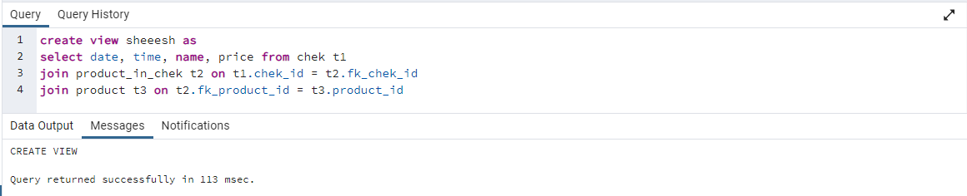

select * from sheeesh 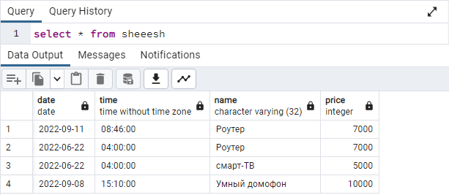

b) create materialized view name_ as select first_name, second_name from customers union all select first_name, second_name from worker;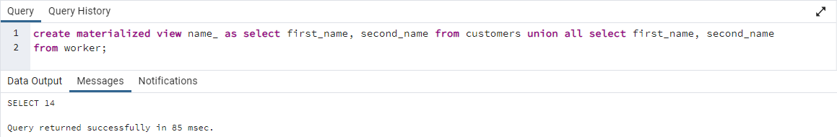

select * from name_

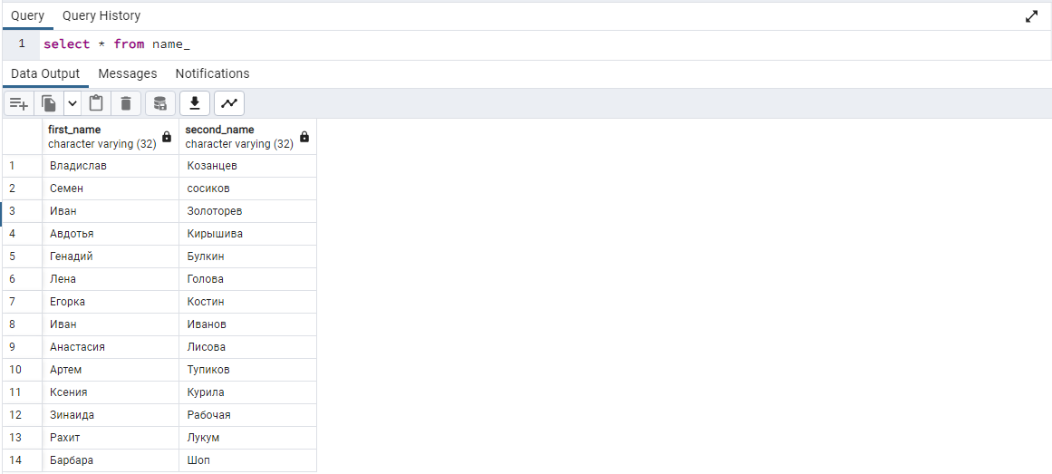

c) create view sss as select first_name, second_name from customers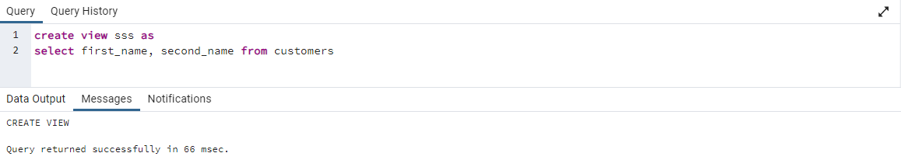

update sss set phone = '+88005553535' where phone = 1;

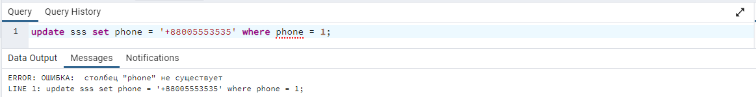d) create view ser as select * from service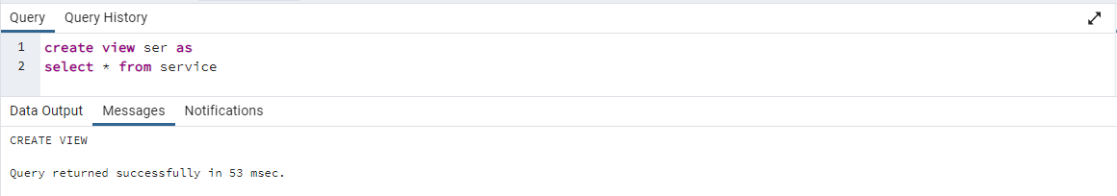

select * from ser

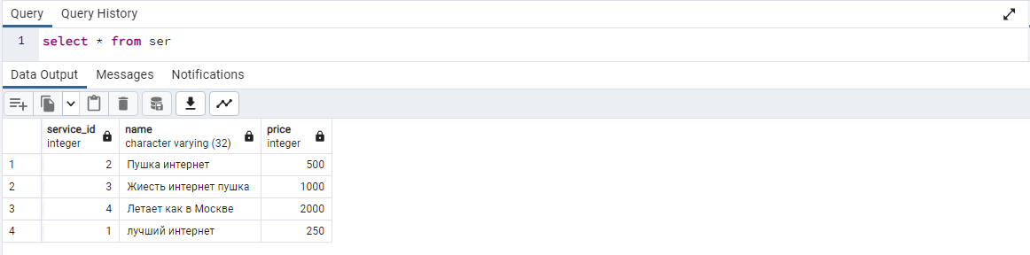

update ser set price = price + 2000

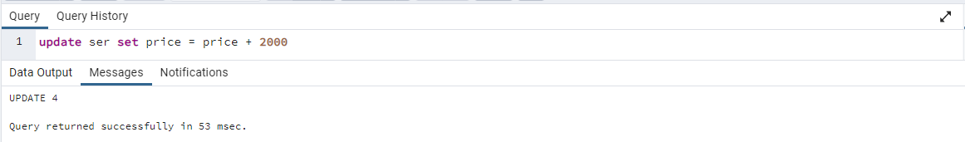

select * from ser

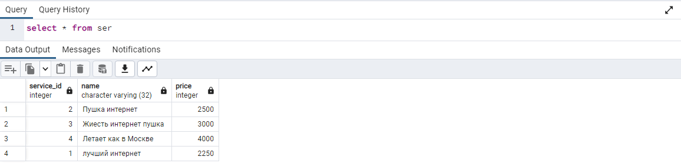

2) a) update ser set name = 'Летает как в космосе' where name = 'Летает как в Москве'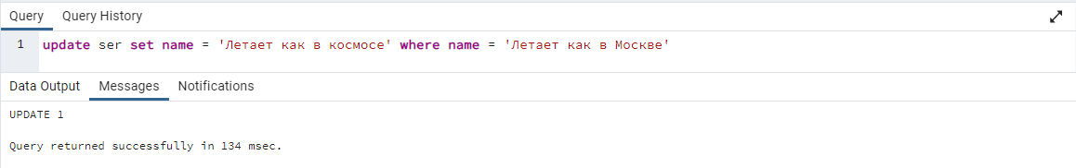

select * from ser

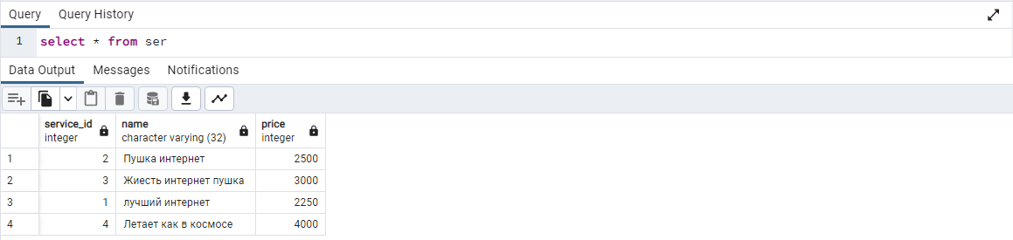

b) insert into ser values (5,'Домашний дон', 30000)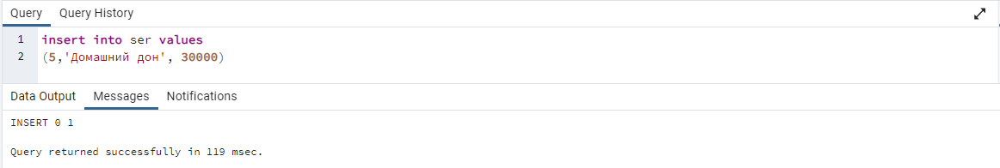

select * from ser

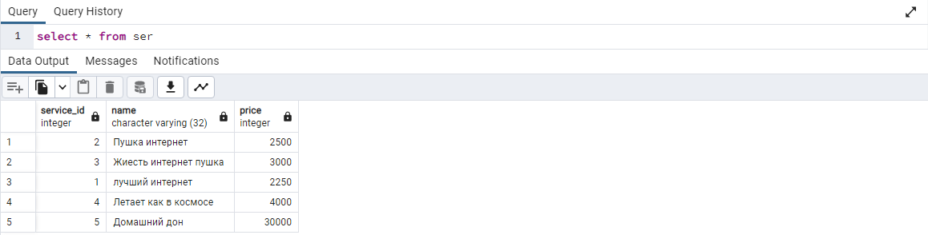

c) update ser set price = price* 0.85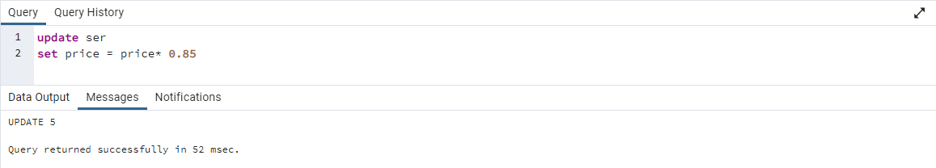

select * from ser

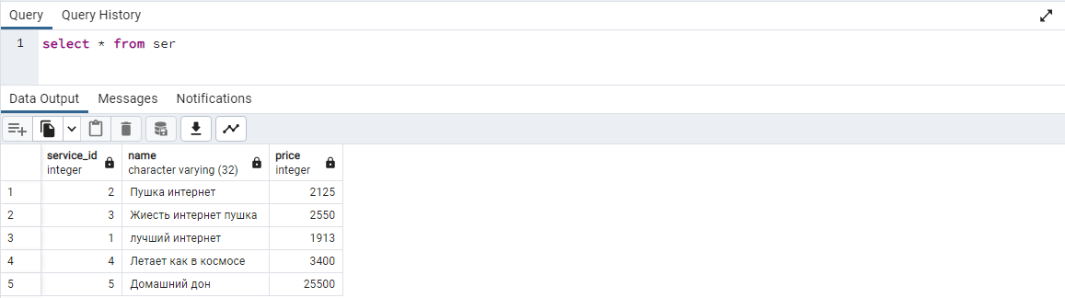

3) REFRESH MATERIALIZED VIEW name_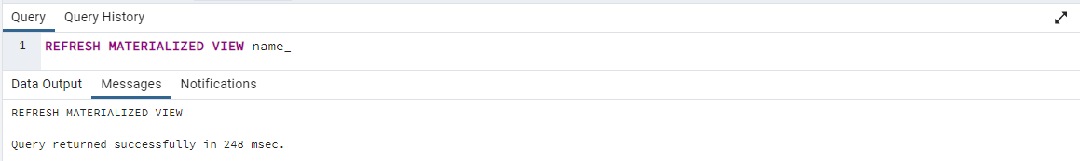

4)a)create index idx on chek(date);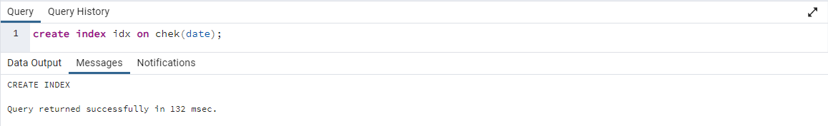

b)create index idx_2 on post(name, pay) where pay> 59000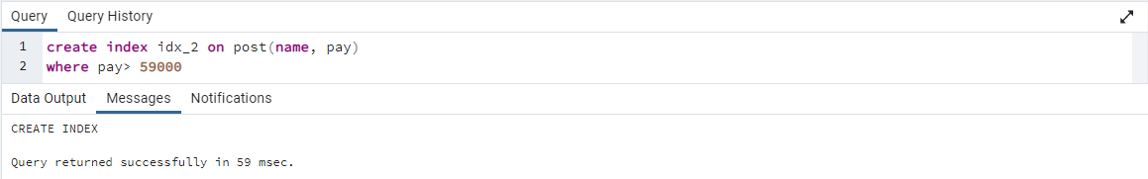

c) reate unique index idx_3 on name_ (first_name, second_name)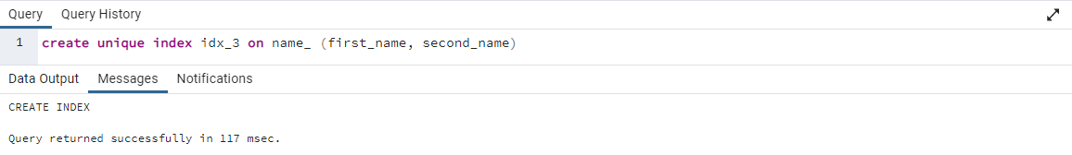

d)create index ind_4 on service (name, price desc)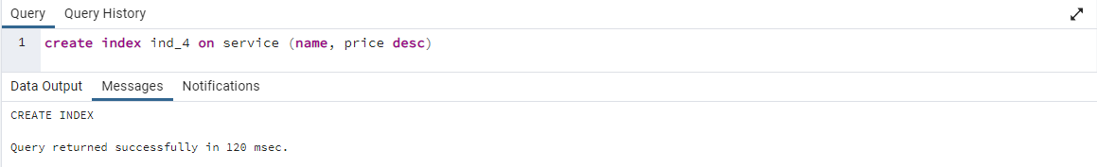

5) alter view ser rename to ser_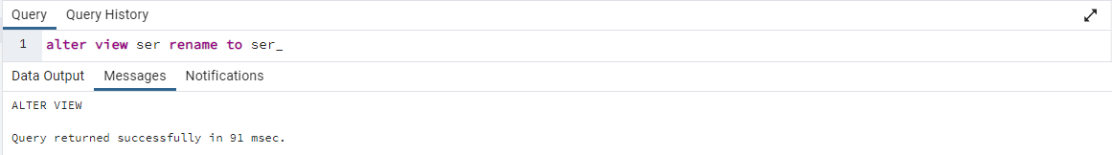

6) drop index ind; drop view ser_; 